Why is there no Megillat Chanuka in Tanach?
Yuma 29a - R. Assi said: Why was Esther compared to the dawn? To tell you that just as the dawn is the end of the whole night, so is the story of Esther the end of all the miracles. But there is Hanukkah? — We refer to those included in Scripture (ניתנה לכתוב קא אמרינן).

על הנסים  כשעמדה מלכות יון הרשעה על עמך ישראל להשכיחם תורתך | מסכתות קטנות מסכת סופרים פרק א הלכה ז  מעשה בחמשה זקנים שכתבו לתלמי המלך את התורה יוונית, והיה אותו היום קשה לישראל כיום שנעשה בו העגל, שלא הייתה התורה יכולה להתרגם כל צרכה.

בראשית רבה (וילנא) פרשת בראשית פרשה ב סימן ד
ר"ש בן לקיש פתר קריא בגליות, והארץ היתה תהו זה גלות בבל שנאמר (ירמיה ד) ראיתי את הארץ והנה תהו, ובהו זה גלות מדי (אסתר ו) ויבהילו להביא את המן, וחושך זה גלות יון שהחשיכה עיניהם של ישראל בגזירותיהן שהיתה אומרת להם, כתבו על קרן השור שאין לכם חלק באלהי ישראל, על פני תהום זה גלות ממלכת הרשעה שאין להם חקר כמו התהום מה התהום הזה אין לו חקר אף הרשעים כן,

ספר הרוקח הלכות חנוכה סימן רכה
ומדליקין בחנוכה ל"ו נרות לפי שבחנוכת העולם ויתן אתם אלהים ברקיע השמים להאיר וכדאיתא בפסיק' רבתי אותה אורה שנשתמש אדם הראשון היתה ל"ו שעות כדאיתא בבראשית רבה יום ו' י"ב שעות וליל ז' י"ב שעות ויום ז' י"ב שעות וכשיצאו ל"ו שעות החשיך העולם. בפ' מקום שנהגו (דף נד) נטל ב' אבנים וטחנן זה בזה ויצא מהן אש ובירך בורא מאורי האש כך מתוך שחשכו עיניהם של ישראל בגלות יון והוציאם הקב"ה מאפילה לאורה לכך מדליקין ל"ו נרות...וכן רמז ל"ו שעות שמשה האורה במעשי בראשית את האור כי טוב ד' תגין על ט' כי ד' פעמים ט' הם ל"ו כנגד ל"ו שעות ול"ו נרות.

Tamid 32b  R. Hiyya taught: If one studies the Torah at night, the Divine presence faces him, as it says, Arise, cry out in the night, at the beginning of the watches; pour out thy heart like water before the face of the Lord. | Chagiga 12b  Resh Lakish said: Whoever occupies himself with [the study of] the Torah by night, the Holy One, blessed be He, draws over him a chord of lovingkindness by day, for it is said: ‘By day the Lord doth command His lovingkindness’? Because ‘by night His song is with me’

תלמוד בבלי מסכת שבת דף כא עמוד ב  מצותה משתשקע החמה עד שתכלה רגל מן השוק. | תוספות מסכת מנחות דף כ עמוד ב  גבי נר חנוכה מצוותה משתשקע החמה ואי בתחילת שקיעה עדיין הוא יום גדול והוה שרגא בטיהרא

נפש החיים, הג"ה לשער א
כי נגנז האור בתורה החתומה אשר בידינו, אך מתגלה הוא לצדיקים הזוכים בכל דור ודור ליהנות מאורו.

זוהר כרך ב (שמות) פרשת תרומה דף קמח עמוד ב
כתיב (בראשית א) ויאמר אלהים יהי אור ויהי אור, אמר רבי יוסי ההוא אור אתגניז ואיהו אזדמן לגבי צדיקיא לעלמא דאתי כמה דאוקמוה דכתיב (תהלים צז) אור זרוע לצדיק, לצדיק ודאי סתם, וההוא אור לא שמש בעלמא בר יומא קדמאה, ולבתר אתגניז ולא שמש יתיר, רבי יהודה אומר אלמלי אתגניז מכל וכל לא קאים עלמא אפילו רגעא חדא, אלא אתגניז ואזדרע כהאי זרעא דעביד תולדין וזרעין ואיבין ומניה אתקיים עלמא, ולית לך יומא דלא נפיק מניה בעלמא ומקיים כלא דביה זן קודשא בריך הוא עלמא, ובכל אתר דלעאן באורייתא בלילא חד חוטא נפיק מההוא אור גניז ואתמשיך על אינון דלעאן בה הדא הוא דכתיב (תהלים מב) יומם יצוה יי' חסדו ובלילה שירה עמי

העמק דבר, שמות כז:כ - אלא הענין בכ״ז דיש לדעת דאור התורה שהוא תכלית המשכן ועיקר המשרה שכינה בישראל. בא בשפע ע״י אמצעות שני כלי קודש. היינו הארון והמנורה. ונשתנו פעולותיהם. הארון בא ליעוד הדברות שבכתב וגם לצווי בקבלה בע״פ וכמש״כ לעיל כ״ה כ״ב. ועדיין אין בזה כח הפלפול והחידוש שיהא אדם יכול לחדש מעצמו דבר הלכה שאינו מקובל. ולזה הכח הנפלא שנקרא תלמוד ניתן כח המנורה אשר נכלל בו שבע חכמות וכל כחות הנדרש לפלפולה ש״ת. וכ״ז נכלל בכפתורים ופרחים. עד דאי׳ בב״ר פצ״א ר׳ טרפון בשעה שהיה שומע דבר מתוקן היה אומר כפתור ופרח. ושיח רבן של ישראל ללמדנו בא שמה שתלמיד ותיק מחדש דבר טוב הוא ע״י כח שנרמז בכו״פ של המנורה. וע״כ בבית שני שרבו ישיבות והעמידו תלמידים הרבה להויות דאביי ורבא שהוא התלמוד מש״ה נתחזק כח המנורה ע״י נס דחנוכה. ...והיינו דאי׳ בברכות דנ״ז הרואה שמן זית בחלום יצפה למאור תורה שנא׳ ויקחו אליך שמן זית וגו׳:

מגן אברהם נ:ב
ללמוד בכל יום - נ"ל דוקא בזמניהם שהיו מבינים לשון תרגום, אבל עכשיו שאין מבינים צריכים ללמוד להבין דאל"כ אינו נחשב ללימוד ואף בתפילה מוטב להתפלל בל' שמבין כמ"ש ס"ס ק"א מ"מ י"ל שאף שהוא אינו מבין הקב"ה יודע כוונתו ומבין. אבל אם אומר המשנה ואינו מבין אינו נקרא לימוד לכן צריכים ללמוד הפי':

פחד יצחק, סימן א  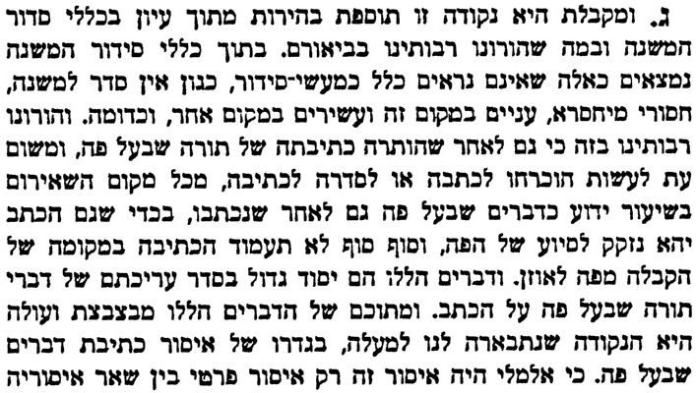  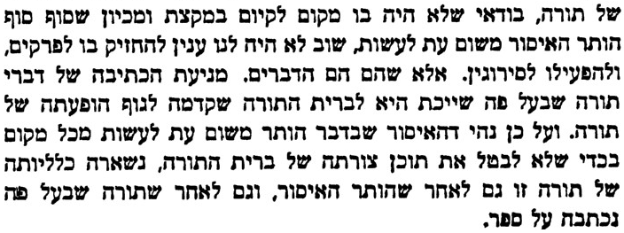 | Daniel Kahneman, Thinking Fast and Slow, p. 65  Experimenters recruited 40 Princeton students to take the CRT [Shane Frederick's Cognitive Reflection Test]. Half of them saw the puzzles in a small font in washed-out gray print. The puzzles were legible, but the font induced cognitive strain. The results tell a clear story: 90% of the students who saw the CRT in normal font made at least one mistake in the test, but the proportion dropped to 35% when the font was barely legible. You read this correctly: performance was better with the bad font. Cognitive strain, whatever its source, mobilizes System 2 [slow, conscious, laborious thinking], which is more likely to reject the intuitive answer suggested by System 1 [the immediate, unreflective thinking by which we make most of our minute-to-minute judgments].

תלמוד בבלי מסכת שבת דף כג עמוד ב  אמר רב הונא: הרגיל בנר - הויין ליה בנים תלמידי חכמים, הזהיר במזוזה - זוכה לדירה נאה, הזהיר בציצית - זוכה לטלית נאה, הזהיר בקידוש היום - זוכה וממלא גרבי יין. | ר' דוד כהן, ימי חנוכה, מאמר ה  